4 maart 2014

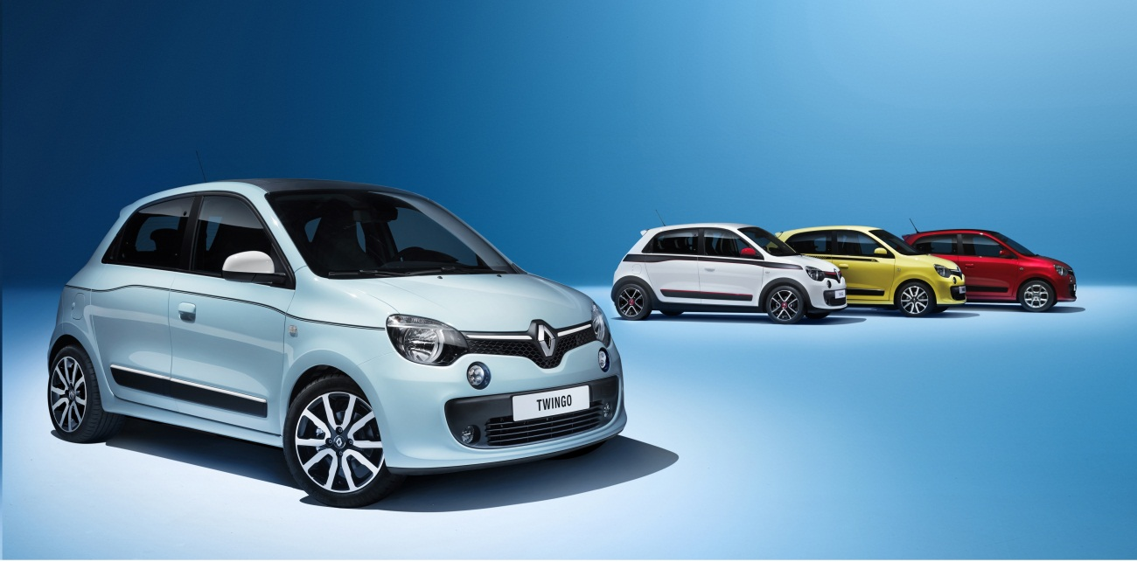

Spetterende primeur: nieuwe Renault Twingo
Renault op de Autosalon van Genève
SCHIPHOL-RIJK – Renault staat tijdens de 84e Autosalon van Genève vrijwel volledig in het teken van de nieuwe Twingo. De baanbrekende, trendy stadsauto is een van de belangrijkste wereldprimeurs van de autoshow. De nieuwe Twingo is te bewonderen in diverse kleurstellingen en met allerlei kleurrijke extra’s, die een goed beeld geven van de vele personalisatiemogelijkheden. Behalve de derde generatie van de Twingo stelt Renault ook de Clio R.S. 200 EDC Série Limitée Monaco GP voor het eerst aan het grote publiek voor. En als pionier en motorbouwer pur sang toont Renault ook de volledig nieuwe, unieke Energy dCi 160 Twin Turbo-motor.

Nieuwe Renault Twingo: karaktervol, innovatief en fun-to-drive
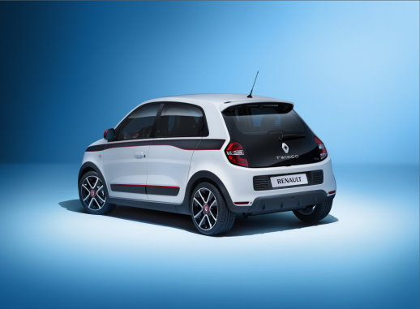
De nieuwe, derde generatie van de Renault Twingo staat in het middelpunt van de belangstelling op de Autosalon van Genève. De karaktervolle, volledig nieuwe stadsauto geeft stijl, rijplezier en ruimte een nieuwe betekenis in de compacte klasse. Het model is geïnspireerd op de originele Twingo en de Renault 5 en is op de beursvloer te zien in vier aansprekende carrosseriekleuren. Dankzij de talloze mogelijkheden om deze auto op het gebied van in- en exterieurstyling aan de eigen smaak aan te passen, is de nieuwe Twingo naar wens leverbaar met een sportieve, elegante of chique uitstraling.

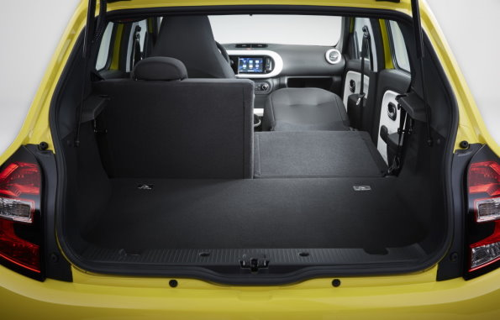
De nieuwe Renault Twingo vertegenwoordigt het thema ‘Play’ in de designstrategie ‘Life Cycle’ van Renault, bedacht door de Nederlander Laurens van den Acker, directeur Industrial Design. Het speelse karakter van de nieuwe Twingo is te danken aan de bijzondere voertuigarchitectuur, met de motor achterin, de lange wielbasis van 2,49 meter en de wielen op de uiterste hoeken van de carrosserie. Met een uiterst kleine draaicirkel van 8,65 meter heeft de Twingo een bijzonder wendbaar rijgedrag met de manoeuvreerbaarheid van de volmaakte stadsauto.

Net als de originele Twingo uit 1992 is de nieuwste generatie toonaangevend op het gebied van ruimte. Dankzij de bijzondere bouwwijze, de lange wielbasis en – voor het eerst – standaard vijf portieren, biedt de nieuwe Twingo een zeer ruim interieur, voor een auto van 3,59 meter lang, 1,64 meter breed en 1,55 meter hoog. Ondanks het feit dat de nieuwe generatie 10 centimeter korter is dan zijn voorganger, is de afstand van het dashboard tot aan de achterklep maar liefst 22 centimeter groter. De toegenomen ruimte komt volledig ten goede aan de passagiers. Er is een bagageruimte met een inhoud van 216 liter, die eenvoudig kan worden uitgebreid door de rugleuning van de achterbank geheel of gedeeltelijk (50:50) neer te klappen.

In het vrolijke interieur valt het strak vormgegeven dashboard op, met een centraal geplaatste display, een opvallende snelheidsmeter en een kleurrijke afwerking in blauw, wit, zwart of rood. De levendige sfeer wordt extra onderstreept door de contrasterende wit-zwarte kleurstelling. Voor de stoelbekleding is er keuze uit drie kleurenthema’s: blauw, grijs en rood. Voor een extra sportieve sfeer behoort ook zwarte stoelbekleding met rode accenten tot de mogelijkheden.
Geheel in lijn met het moderne karakter van de nieuwe Twingo zijn twee infotainmentsystemen leverbaar: R & GO en de nieuwste generatie R-Link. Beide systemen zijn geschikt voor Android- en iOS-apparaten en bieden talloze functies op het gebied van connectiviteit, 3D-navigatie en multimedia, inclusief boordcomputer. De verbeterde R-Link omvat een innovatief beeldscherm met scroll- en zoom-mogelijkheden.

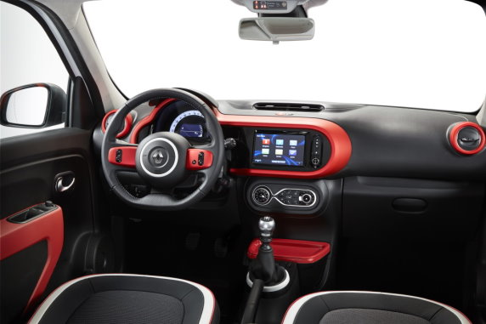
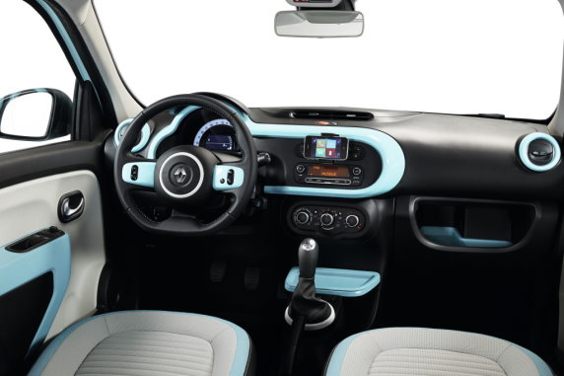

De nieuwe Renault Twingo wordt leverbaar met keuze uit twee compacte benzinemotoren. De gloednieuwe SCe 70 is een atmosferische driecilinder met een cilinderinhoud van 999 cm³. Deze bijzonder efficiënte en koppelrijke motor is gebaseerd op de beproefde TCe-techniek van Renault en levert 70 pk (51 kW) en een maximumkoppel van 91 Nm bij lage toerentallen.
De andere motor is de Energy TCe 90. Die draagt extra bij aan het ‘fun-to-drive’-karakter van de Renault Twingo. Deze 898 cm³ driecilinder turbomotor is speciaal voor de Twingo opnieuw ontworpen en levert een vermogen van 90 pk (66 kW) en een riant koppel van 135 Nm. Beide motoren zijn voorzien van Stop & Start technologie en bovendien voldoet de vernieuwde Energy TCe 90 aan de strenge Euro 6-emissienorm.

De nieuwe Renault Twingo staat vanaf september 2014 bij de Renault dealer in de showroom en de prijzen worden op een later moment bekend gemaakt.

Renault Clio R.S. 200 EDC Série Limitée Monaco GP: extra exclusief
Op de Renault-stand in Genève is ook een prominent plekje ingeruimd voor de nieuwe Clio R.S. 200 EDC Série Limitée Monaco GP. Deze speciale, sportief-elegante uitvoering van de Clio is in beperkte oplage te koop vanaf eind april. De Monaco GP-versie onderscheidt zich door zijn parelmoerwitte carrosseriekleur, met in zwart uitgevoerde details als de buitenspiegelkappen, de voorspoiler, de diffuser, de achterspoiler en de deurgrepen. Dat geldt ook voor de lichtmetalen 17- of 18-inchwielen.
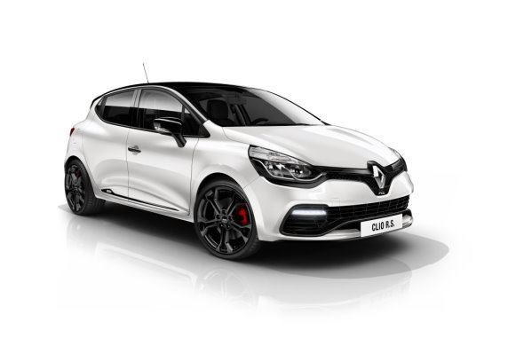
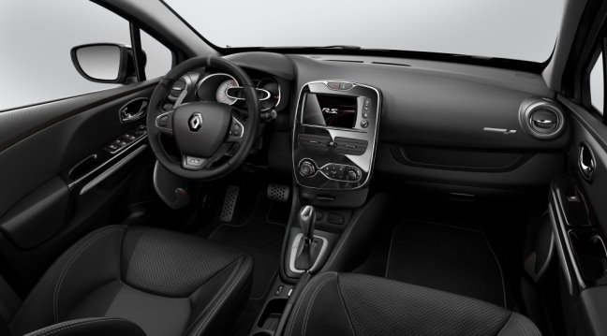
Het interieur van de Clio R.S. 200 EDC Série Limitée Monaco GP valt op door de combinatie van zwarte en grijze tinten, grijze veiligheidsgordels en diverse elementen van het interieur in Dark Metal. De met leder beklede sportstoelen zijn afgewerkt met grijze stiksels en op de dorpels prijken het serienummer en het Monaco GP-logo. De standaarduitrusting is uitgebreid met donkergetint glas, verwarmbare voorstoelen en het multimedia- en navigatiesysteem R-Link.

Renault ZOE: nog gebruiksvriendelijker met nieuwe Flexi Charger
Renault heeft een belangrijk aandeel in de uitrol van elektrisch rijden in Europa. Het merk biedt als enige fabrikant een volledig gamma van elektrisch aangedreven auto’s. Met een Europees marktaandeel van 37 % is Renault marktleider in dit segment. Het doel van Renault is om deze technische voorsprong verder uit te breiden door continu verbeteringen door te voeren.

Daarom levert Renault later dit jaar voor de ZOE een laadkabel die het mogelijk maakt om via een regulier stopcontact op te laden. “Stel dat je bij kennissen of familie op visite bent, en je graag wat extra zekerheid wilt om probleemloos weer thuis te komen, dan kan je via een regulier stopcontact het benodigde bereik bijladen. Gemiddeld genomen kan je dan in 3 uur ongeveer 30 kilometer bijladen”, zegt Aurélien Subsol, product manager bij Renault. Via een speciale aansluiting met eigen installatie kan de kabel ook gebruikt worden om met hogere vermogens te laden, vandaar ook de naam Flexi Charger. Uiteraard kunnen ook de huidige ZOE rijders gebruik maken van deze laadkabel.
Ook introduceert Renault een aangescherpt batterij-leasetarief van slechts € 49,- per maand voor de ZOE. Dit tarief is specifiek gestart voor de mensen die jaarlijks niet zo veel kilometers rijden, zodat die kunnen genieten van de voordelen van elektrisch rijden, zonder dat ze betalen voor de kilometers die ze niet rijden.
Dit lage tarief geldt voor een periode van minimaal 36 maanden, met een maximumkilometrage van 1.250 kilometer per kwartaal, ofwel 5000 per jaar. Dat komt overeen met een dagelijkse woon-werkafstand van zo’n twintig kilometer.

Renault Energy dCi 160 Twin Turbo: uniek in zijn soort
Als succesvol motorenleverancier in de Formule 1 heeft Renault een schat aan kennis en ervaring. De consument profiteert hier ook van, aangezien die technische knowhow wordt toegepast bij de ontwikkeling van benzine- en dieselmotoren voor de personenauto’s van Renault. Op de Autosalon van Genève toont Renault een aantal technische hoogstandjes, waaronder de volledig nieuwe Energy dCi 160 Twin Turbo-motor.

De Energy dCi 160 Twin Turbo is de eerste 1,6-liter dieselmotor met twee turbocompressors. Het toonbeeld van downsizing levert 160 pk (118 kW) vermogen en 380 Nm trekkracht en biedt het prestatiepotentieel van een tweelitermotor. Het brandstofverbruik ligt echter 25 % lager dan dat van een dergelijke motor. Door de toepassing van twee turbo’s biedt de Energy dCi 160 Twin Turbo een riant koppel over een breed toerengebied. Dankzij een kleine turbo die direct op gang komt is 90 % van het maximumkoppel bij al 1.500 t.p.m. voorhanden. De tweede turbo werkt optimaal bij hogere snelheden en garandeert veel vermogen in de hogere toerenregionen. De optimale samenwerking tussen twee turbo’s resulteert in een krachtige, lineaire acceleratie tot aan het maximumtoerental.
Het bijzonder efficiënte karakter van de Energy dCi 160 Twin Turbo is te danken aan uit de Formule 1 afkomstige techniek. De overdwarse stroming van de koelvloeistof zorgt bijvoorbeeld voor snellere, efficiëntere warmteafvoer, terwijl speciale zuigerringen en met DLC (Diamond Like Carbon) afgewerkte nokstoters verantwoordelijk zijn voor een extra lage inwendige wrijving. Mede dankzij de hoogwaardige techniek voldoet de Energy dCi 160 Twin Turbo aan de Euro 6-emissienorm. De nieuwe motor zal in de loop van dit jaar zowel in het D- als het E-segment worden geleverd.

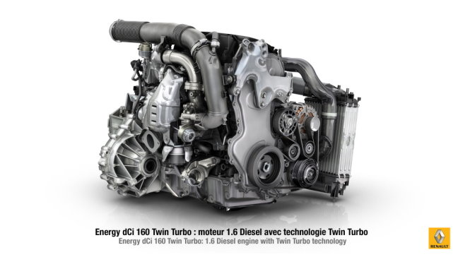

Perscontact: +31 (0) 20 354 94 18 – pr@renault.nl
Internetsites: www.renaultpers.nl - www.media.renault.com - www.renault.nl -www.renault.com
Facebook: facebook.renault.nl – Twitter: twitter.renault.nl

